Nama : Muhammad Khoiruddin

NIM : L200170104

Kelas : E

1. Fcreate.c

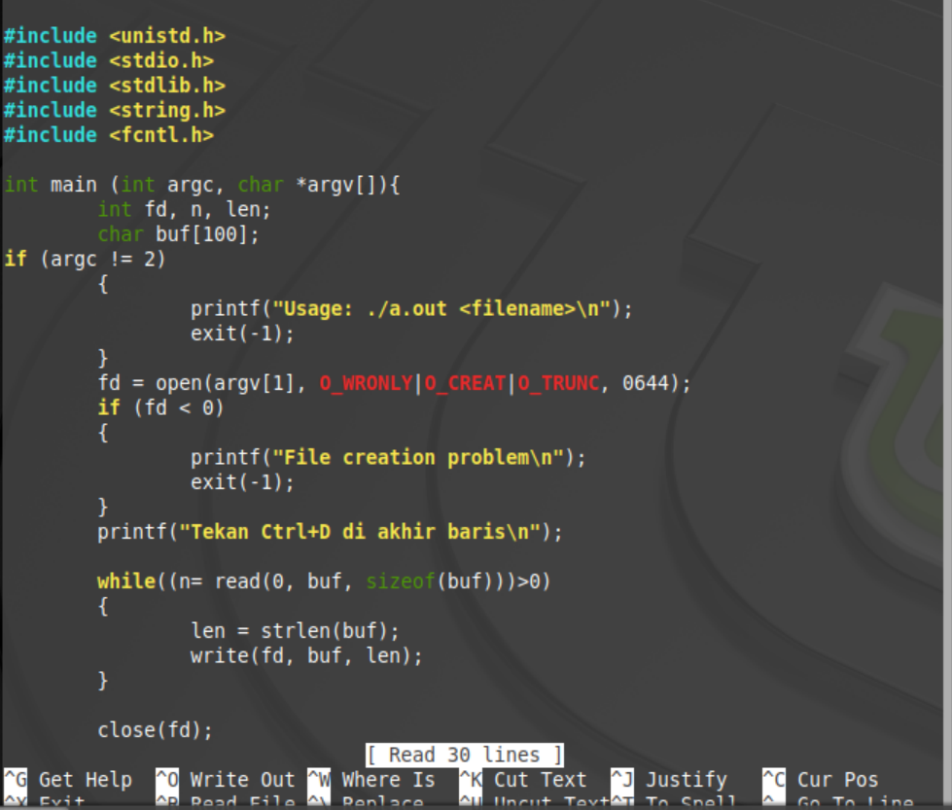

1. Compile fcreate dengan gcc

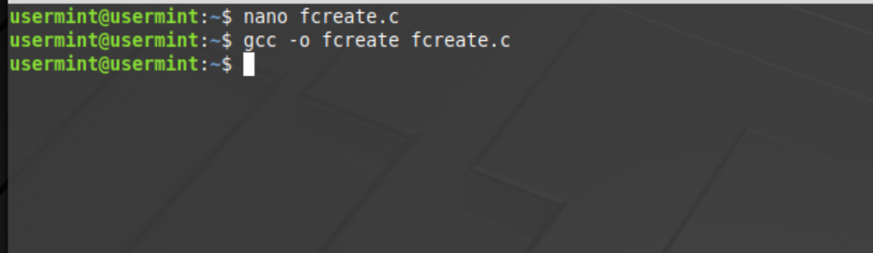

1. Menamai fcreate.c test.txt

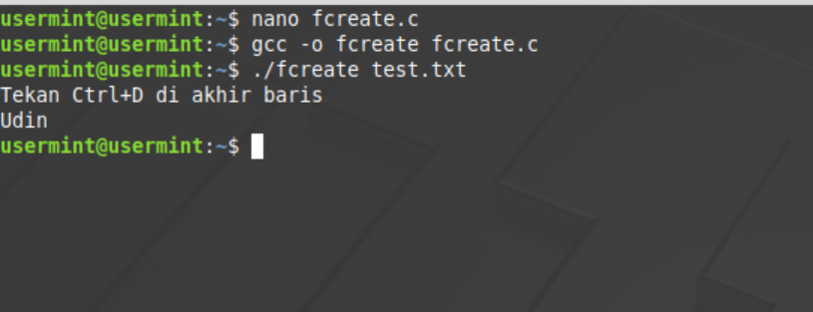

1. Fread.c

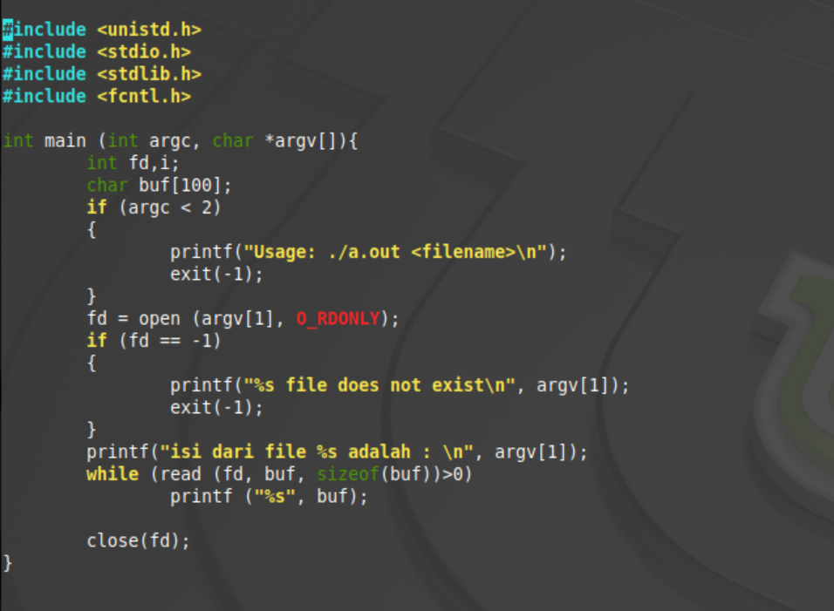

1. Mengompile fread.c dengan gcc

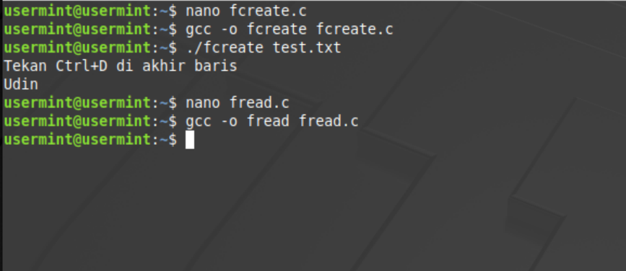

1. Membaca isi fread.c

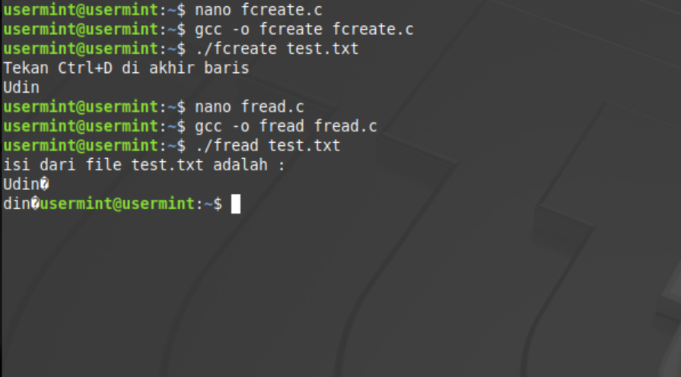

1. Fapped.c

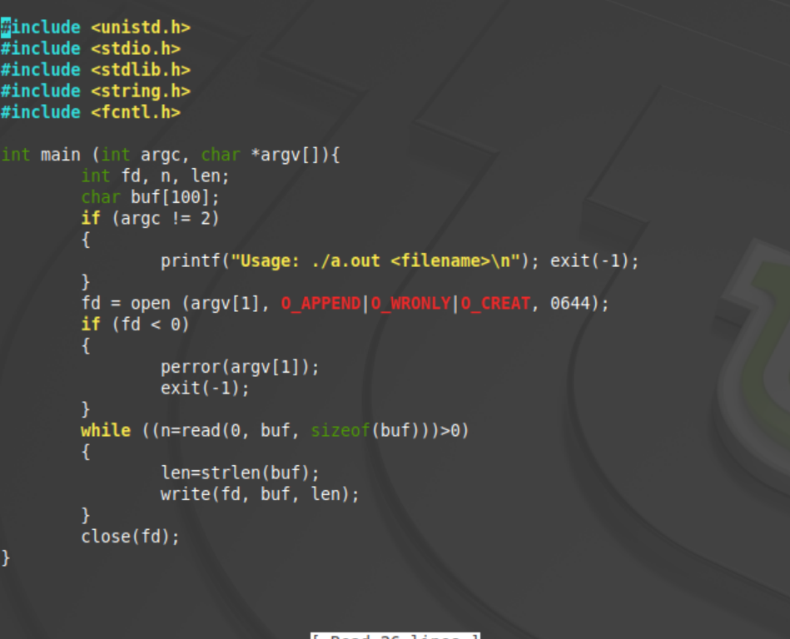

1. Mengompile fappend.c

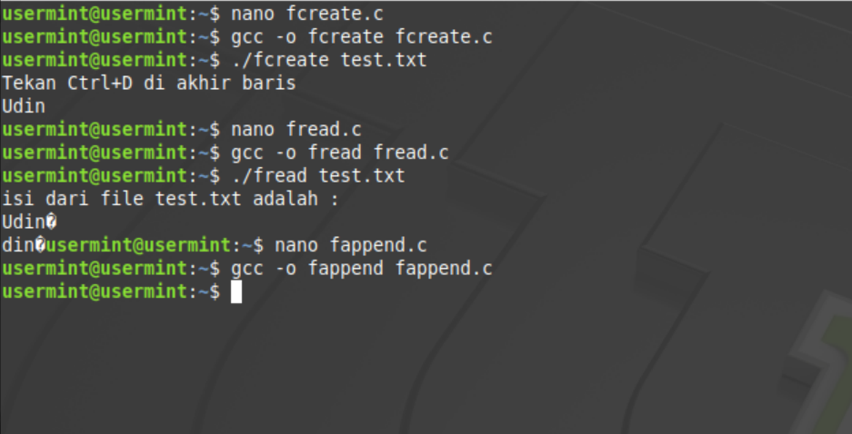

1. Menambah isi

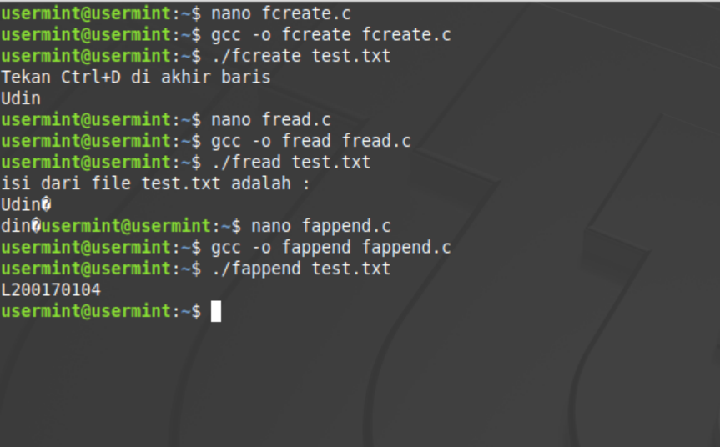

1. Hasil

